Отчет руководителя внеурочной деятельности
- Название: Исследовательская лаборатория «Юный филолог»
- ФИО руководителя: Андриенко Евгения Владимировна
- Количество учащихся: на начало года – 8, на конец года – 8.
- Цели программы:
- Создание деятельностной ситуации для стартовой мотивации обучающихся к изучению дополнительного предметного материала по русскому языку и литературе;
- Формирования мотивации к исследованию различного (в зависимости от интересов учащихся) лингвистического или литературоведческого материала;
- Проектирование индивидуального маршрута учащегося в зависимости от его интересов;
- Формирование навыков анализа результатов исследовательской и творческой деятельности.
Задачи программы
Обучающие:
- развитие интереса к русскому языку,
- побуждение потребности у учащихся к самостоятельной исследовательской и проектной деятельности в познании родного языка,
- формирование устойчивой мотивации к изучению русского языка,
- развитие творчества и обогащение словарного запаса,
- совершенствование общего языкового развития учащихся,
- совершенствование коммуникативной культуры учащихся,
- углубление и расширение знаний и представлений о литературе и языке.
Воспитывающие:
- воспитание культуры обращения с книгой,
- формирование и развитие у учащихся разносторонних интересов, культуры мышления,
- воспитание любви и уважения к родному языку, интереса к чтению литературы.
Развивающие:
- развивать смекалку и сообразительность,
- приобщать школьников к самостоятельной исследовательской работе,
- развивать умение пользоваться разнообразными словарями и дополнительной литературой,
- учить организации личной и коллективной деятельности в работе с книгой.
Считаю, что цели и задачи программы в целом реализованы.
- Выводы:
  - Первый год работы по данной программе показал ее слабые и сильные стороны. Среди положительных результатов хочется отметить то, что в рамках работы на занятиях у учащихся формируется:
      - Умение работать самостоятельно, отвечать за собственное дело;
      - Навык публичной речи;
      - Умение добывать информацию и критически к ней относиться;
      - Знание об основных видах научной деятельности, структуре научного проекта, видах публичного выступления;
      - Умение определять цели, задачи, актуальность своей работы.
Однако следует отметить, что знания, полученные в рамках занятий, не являются до конца сформированными, скорее, были сделаны первые шаги на этапе формирования самостоятельного исследователя. Большинство посещающих занятия остановились на втором этапе работы (нахождение теоретических сведений по изучаемому вопросу, подготовка сообщения по подобранному материалу), что, на наш взгляд, является большим продвижением, ведь ребенок научился работать с текстом и самостоятельно искать информацию. Однако это не помешало нам сформировать газету «Филологический вестник» на основании тех работ, которые были сделаны к моменту окончания учебного года.
Таким образом, среди отрицательных результатов могу обозначить то, что проектная работа не была завершена, у каждого ребенка она требует дальнейшего исследования.
  - Сложным в работе было преодолеть привычку получать от учителя готовую информацию, нежелание прочитать и просмотреть много материала для того, чтобы найти необходимую информацию. Преодолевали это работой в группах, парах, помогали друг другу искать, формулировать. Самым интересным для детей оказалась подготовка собственной статьи для школьной газеты «Юный филолог», так как эта газета показывала конкретный осязаемый результат их деятельности. Также очень хорошо удались выступления с сообщениями, дети сами определяли форму подачи информации (урок, доклад), выделяли главное, составляли таблицы на основе текстов, самостоятельно подыскивали примеры для иллюстрации каких-то явлений. Особенно хочется отметить работу Худи Виолетты (5 «а»), которой удалось довольно много сделать в качестве исследователя текста и наметить перспективы на будущее.
  - При реализации программы были использоваться следующие формы обучения:
- урок-коммуникация,
- урок-исследование,
- урок-практикум,
- урок-семинар,
- урок-конференция,
- урок-игра.

Элементы современных образовательных технологий:
- Активные методы обучения;
- Игровые технологии;
- Исследовательская технология обучения;
- Технология развития критического мышления на уроках русского языка и литературы;
- Метод проектов;
- Технология мастерских;
- Технологии уровневой дифференциации;
- Информационно-коммуникационные технологии;
- Здоровьесберегающие технологии.
Считаю, что методы обучения подобраны верно, это позволило учащимся не только комфортно чувствовать себя в образовательной среде, но и иметь представление о том, что такое среда научная
Формируемые на занятиях УУД
Личностные | Познавательные | Регулятивные | Коммуникативные
- понимание русского языка как одной из основных национально-культурных ценностей; определяющей роли родного языка в развитии интеллектуальных, творческих способностей и моральных качеств личности;  - осознание эстетической ценности русского языка и литературы, уважительное отношение к достояниям русской культуры, гордость за нее; понимание потребности сохранения чистоты русского языка; стремление к речевому самосовершенствованию;  - достаточный объем словарного запаса для свободного выражения мыслей и чувств в процессе речевого общения; способность к самооценке на основе наблюдения за собственной речью. | - перерабатывать и преобразовывать информацию из одной формы в другую (составлять план, таблицу, схему);  - пользоваться словарями, справочниками;  - осуществлять анализ и синтез;  - устанавливать причинно-следственные связи;  - строить рассуждения; | - способность извлекать информацию из разных источников, включая средства массовой информации, компакт-диски учебного назначения, ресурсы Интернета; свободно пользоваться словарями различных типов, справочной литературой;  - овладение приемами отбора и систематизации материала на определенную тему; умение вести самостоятельный поиск информации, ее анализ и отбор;  - умение сопоставлять и сравнивать исследуемый материал;  - формирование точки зрения по изучаемому вопросу и умение ее отстоять, основываясь на исследовательском опыте, полученных выводах;  - умение анализировать готовый продукт научной деятельности, составлять ряд возможных вопросов, пробелов, неточностей; способность грамотно задавать вопросы по организации и оценке исследовательского проекта товарища;  - способность определять цели предстоящей исследовательской, творческой деятельности (индивидуальной, коллективной), последовательность действий. | - адекватно использовать речевые средства для решения различных коммуникативных задач; владеть монологической и диалогической формами речи.  - высказывать и обосновывать свою точку зрения;  - слушать и слышать других, пытаться принимать иную точку зрения, быть готовым корректировать свою точку зрения;  - договариваться и приходить к общему решению в совместной деятельности;  - задавать вопросы.

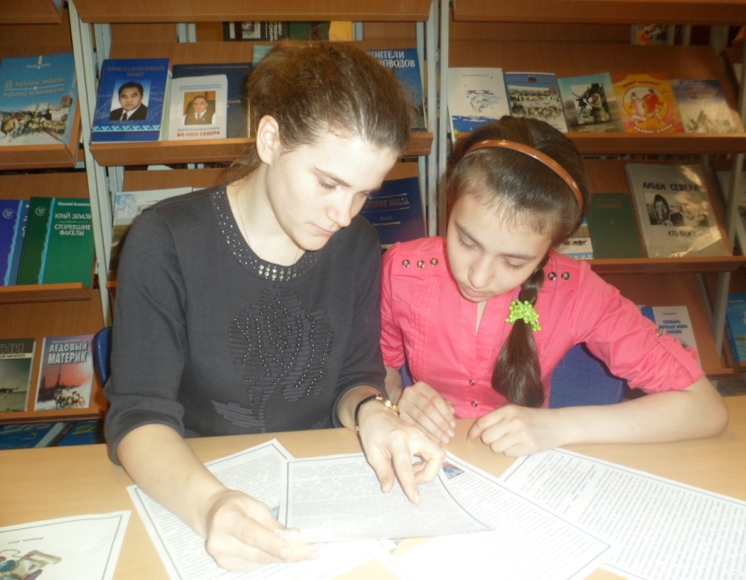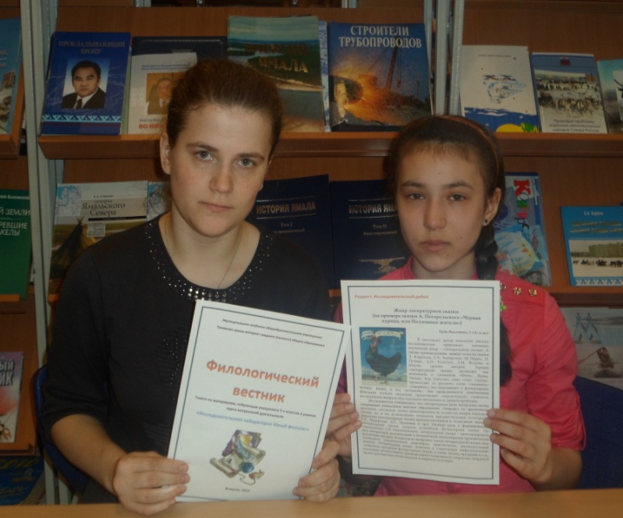
Подготовка статьи Худи Виолетты для проекта газеты «Филологический вестник»

